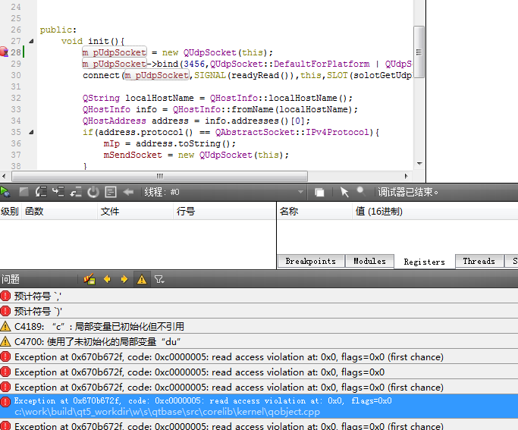

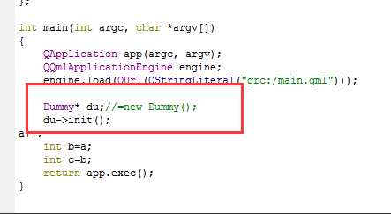
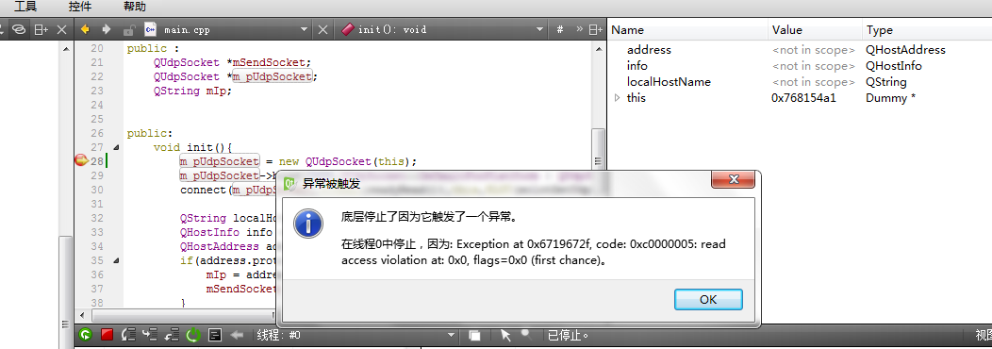
底层停止了因为它触发了一个异常。
在线程0中停止，因为: Exception at 0x6719672f, code: 0xc0000005: read access violation at: 0x0, flags=0x0 (first chance)。

